Elections municipales 2020 – guide d’extraction
- Sur data.gouv, élections municipales 2020 dans la zone de recherche
- Choix : 1er tour ou 2e tour \ 1000 hbts et + \ .xls
- Bouton explorer les données

Bien vérifier qu’il s’agit du bon fichier
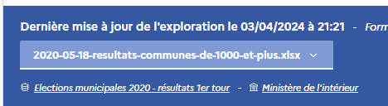
- Poser le filtre sur le dpt
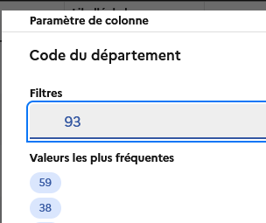
- Et importer les données uniquement les données filtrées

Le fichier obtenu sera en .csv

Lien direct
https://explore.data.gouv.fr/fr/datasets/5e7102d5ebe5d838b7581662/#/resources/8016ae91-bc47-4997-a3b5-d3515392a75b

Correspondance entre fichiers
Pour avoir la correspondance entre les agrégats financiers et les résultats élections, il faut avoir un code unique : le code insee.
Dans le fichier des élections, pour obtenir ce code, il faut utiliser le code du département et celui de la commune.
Mais attention aux zéros qui ont disparu à l’import
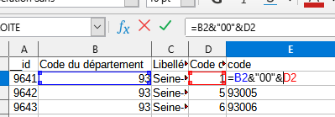
La formule ci-dessus permet de rétablir
Trier ensuite les codes par ordre croissant dans les 2 tableaux et faire le rapprochement manuellement
Par exemple sur le 93, Pierrefite est intégrée à Saint Denis depuis le 1er janvier 2025 ; il suffit de supprimer la ligne de Pierrefite pour les élections.
Il est bien sûr également possible de comparer avec les colonnes des libellés.

Cas de Paris
Les agrégats financiers des arrondissements de Paris sont dans les fichiers non consolidés
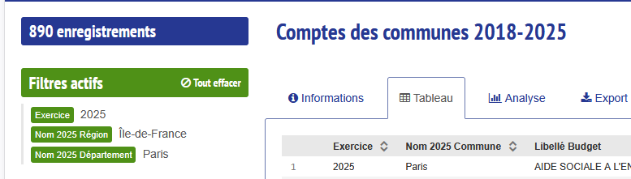
Filtrer au niveau de la feuille de calcul
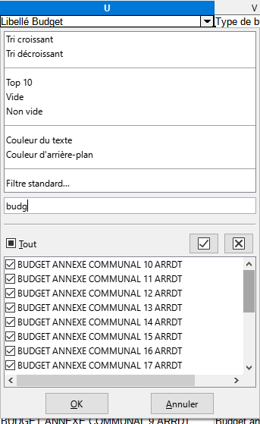
Attention seuls les agrégats suivants sont disponibles
Agrégat
Capacité ou besoin de financement
Variation du fonds de roulement
Epargne de gestion
Epargne brute
Epargne nette
Dépenses d'investissement hors remb
Autres dépenses d'investissement
Dépenses d'investissement
Fonds de roulement
Recettes de fonctionnement
Recettes totales hors emprunts
Subventions reçues et participations
Recettes totales
Dépenses de fonctionnement
Achats et charges externes
Dépenses totales
De plus les montants en euros par habitants sont faux car la population totale est celle de Paris…
Finalement, concernant le budget, il y aura plus d’intérêt à utiliser un fichier de l’opendata parisien
https://opendata.paris.fr/explore/dataset/budgets-votes-etats-speciaux-darrondissements-m57-ville/table/?disjunctive.arrondissement&disjunctive.section_budgetaire_i_f&disjunctive.sens_depense_recette&disjunctive.type_d_operation_r_o_i_m&disjunctive.type_du_vote&disjunctive.chapitre_niveau_vote_cle_non_composee&disjunctive.chapitre_niveau_vote_texte&disjunctive.nature_reglementaire_cle_non_composee&disjunctive.nature_reglementaire_texte&disjunctive.fonction_cle&disjunctive.fonction_texte
et le lier avec le nombre d’habitants (site opendata Ile de France)
https://data.iledefrance.fr/explore/dataset/populations-legales-communes-et-arrondissements-municipaux-millesime-ile-de-fran/export/?disjunctive.reg_code&disjunctive.reg_name&disjunctive.dep_code&disjunctive.dep_name&disjunctive.epci_code&disjunctive.epci_name&disjunctive.com_arm_code&disjunctive.com_arm_name&disjunctive.arrdep_code&refine.census_year=2020&refine.dep_code=75
Bref, choisir Paris oblige à un peu de travail de préparation de la donnée

